Рекомендации по использованию лучших практик перевода школ Кораблинского района Рязанской области в эффективный режим развития
Из опыта работы МОУ «Кораблинская СШ №1» в рамках реализации программы по переходу школы в эффективный режим развития.
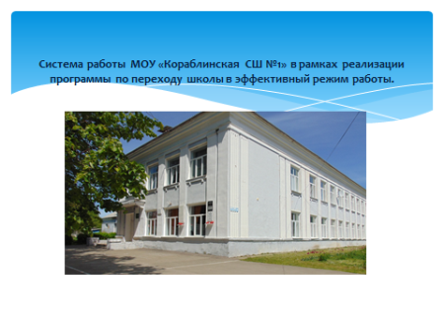1 | (слайд1) В конце 2016 года коллектив МОУ «Кораблинская СШ №1» стал участником реализации мероприятия 2.2 «Повышения качества образования в школах с низкими результатами обучения и в школах, функционирующих в неблагоприятных социальных условиях, путем реализации региональных проектов и распространение их результатов» Федеральной целевой программы развития образования на 2016-2020 годы.  Вошли мы в эту программу как школа со стабильно низкими результатами (западающий предмет математика ЕГЭ-профиль) и как школа, функционирующая в неблагоприятных социальных условиях (для 59% организован подвоз на школьных автобусах из 12 населенных пунктов, 13%- дети другой национальности (и этот процент от года к году растет),16%-дети с ОВЗ (из них 3%-умственно отсталые), 27% родителей работают вахтовым методом в г. Москва, имеют слабую на учебно-воспитательную мотивацию своего ребенка, 17%-безработные и домохозяйки, 26%-неполные семьи, 5%-опекаемые, 3%-социально-запущенные, 78% родителей имею начальное и среднее профессиональное образование,.  С чего начали деятельность для исправления ситуации? Выявление причин низких результатов обученности
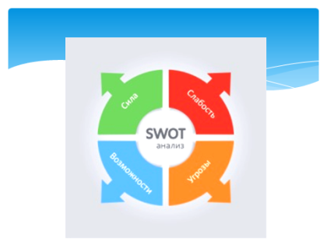2  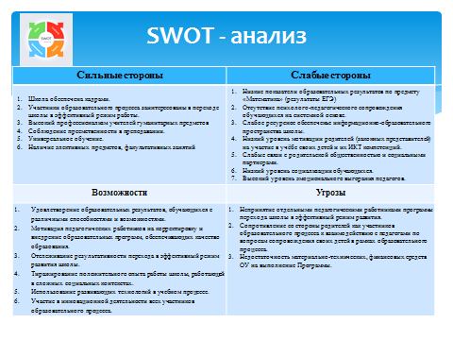3 | Выполнили АНАЛИЗ ТЕКУЩЕЙ СИТУАЦИИ НА МОМЕНТ ЗАПУСКА ПРОГРАММЫ для этого использовали SWOT- анализ и проведение промежуточной диагностики (слайд2)  SWOT-анализ — метод стратегического планирования, заключающийся в выявлении факторов внутренней и внешней среды организации и разделении их на четыре категории: сильные стороны, слабые стороны, возможности, угрозы.(слайд)  Провели анализ школьной документации и сбор информации по основным показателям качества. Комплексную диагностику школьных процессов (Учебный план. Успеваемость. Учеба и обучение. Помощь учащимся. Моральные установки. Ресурсы. Управление, руководство и обеспечение качества)  Сделали выводы по результатам анализа (слайд 3)  SWOT – анализ (слайд)  Сильные стороны Слабые стороны  - Школа обеспечена кадрами. - Участники образовательного процесса заинтересованы в переходе школы в эффективный режим работы. - Высокий профессионализм учителей гуманитарных предметов - Соблюдение преемственности в преподавании. - Универсальное обучение. - Наличие элективных предметов, факультативных занятий - Низкие показатели образовательных результатов по предмету «Математика» (результаты ЕГЭ) - Отсутствие психолого-педагогического сопровождения обучающихся на системной основе. - Слабое ресурсное обеспечение информационно-образовательного пространства школы. - Низкий уровень мотивации родителей (законных представителей) на участие в учёбе своих детей и их ИКТ компетенций. - Слабые связи с родительской общественностью и социальными партнерами. - Низкий уровень социализации обучающихся. - Высокий уровень эмоционального выгорания педагогов.  Возможности Угрозы  - Удовлетворение образовательных результатов, обучающихся с различными способностями и возможностями. - Мотивация педагогических работников на корректировку и внедрение образовательных программ, обеспечивающих качество образования. - Отслеживание результативности перехода в эффективный режим развития школы. - Тиражирование положительного опыта работы школы, работающей в сложных социальных контекстах. - Использование развивающих технологий в учебном процессе. - Участие в инновационной деятельности всех участников образовательного процесса. - Непринятие отдельными педагогическими работниками программы перехода школы в эффективный режим развития. - Сопротивление со стороны родителей как участников образовательного процесса к взаимодействию с педагогами по вопросам сопровождения своих детей в рамках образовательного процесса. - Недостаточность материально-технических, финансовых средств ОУ на выполнение Программы.
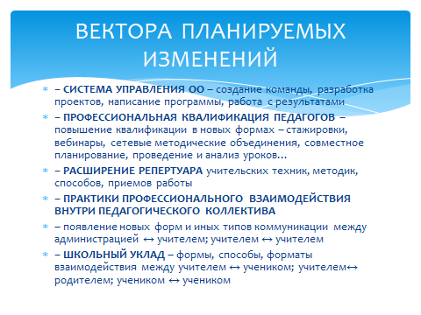4  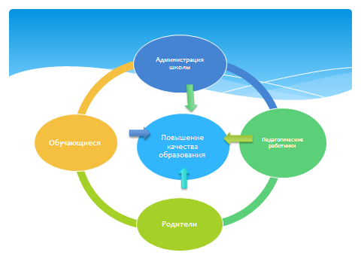 5  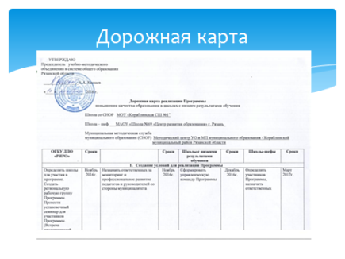 6 | На основании выполненного анализа, в рамках реализации проекта по мероприятию 2.2 «Повышение качества образования в школах с низкими результатами обучения …» педагогическим коллективом школы была разработана программа «Переход школы в эффективный режим работы» и определены вектора планируемых изменений (слайд)  Работа над программой позволила нашему коллективу взглянуть на свою деятельность по-новому. От руководства школы во многом зависит успешность и эффективность деятельности. Только системность в управлении и научная организация труда позволят повысить качество образования.  Для успешного перевода школы в новое состояние необходимо было решить проблему создания новой концепции управления, скорректировать формы и методы работы педагогического коллектива, освоить новые технологии обучения, раскрыть потенциал обучающихся, выявить более глубоко образовательные потребности и возможности, совершенствовать внутришкольную систему оценки качества образования, пересмотреть систему взаимодействия с родителями.  Таким образом, определилось четыре поля деятельности: администрация школы, педагогические работники, обучающиеся, родители (слайд 5)  Для выполнения поставленных задач, совместно с Рязанским институтом развития образования разработана дорожная карта реализации программы повышения качества образования. (слайд 6)
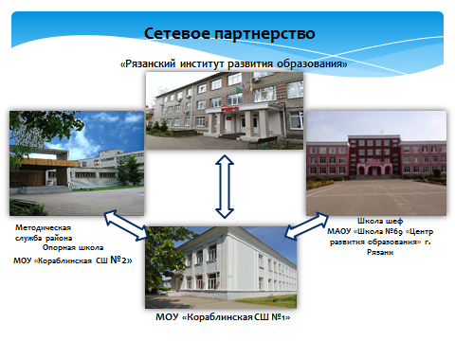7 | На уровне муниципалитета и региона было организовано сетевое партнерство школ. (слайд7)  На уровне муниципалитета –опорная школа «Кораблинская СШ №2» (рук. Комягина Елена Александровна)  На уровне региона – школа шеф МАОУ «Школа № 69 «Центр развития образования» г. Рязани (рук. Детко Татьяна Геннадьевна)
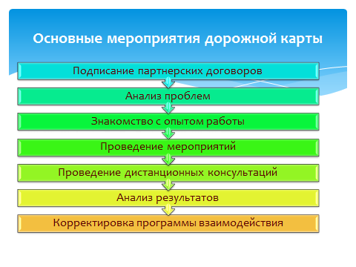8 | Основные мероприятия дорожной карты в рамках сетевого взаимодействия (слайд 8):  Подписание договоров- анализ проблем(выявление затруднений)-знакомство с опытом работы-проведение мероприятий - проведение дистанционных мероприятий-анализ результатов-корректировка программы взаимодействия.  Работая с опорной школой муниципалитета, с МОУ «Кораблинская СШ №2», мы сделали упор на повышение качества преподавания по математике, так как мы попали в эту программу с западающим предметом математика ЕГЭ профиль. Для этого был составлен и реализован план мероприятий по оказанию адресной методической помощи учителю математики, разработаны методические рекомендации по организации работы со слабоуспевающими учащимися, по системе выявления и ликвидации пробелов в осваиваемых математических компетенциях (начиная с 5 класса), оказана помощь по корректировке календарно-тематического планирования с учетом анализа допущенных ошибок учащимися на мониторинге и усиления внимания на изучение сложных тем. Организовано взаимопосещение уроков учителями и учащимися 11 класса, организовано проведение тематических консультаций для педагога по организации работы со слабоуспевающими учащимися
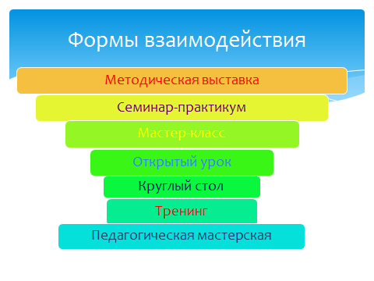9 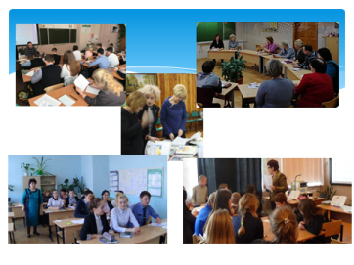10 | В рамках взаимодействия со школами - лидерами «Школа №69 «Центр развития образования» г. Рязани организованы: выезд администрации (изучение нормативно-правовой базы и методов управления), затем выезд в школу-шеф учителей МОУ «Кораблинская СШ №1» для изучения опыта лидирующих педагогов, показывающих высокие результаты. Формы взаимодействия (слайд 9): методическая выставка, знакомство с методическими разработками коллег ОО-шеф, проведение обучающих семинаров по применению современных педагогических технологий и последующее консультирование по организации команды обучающих учителей, владеющих технологией эффективного преподавания (интернет консультации), мастер класс, открытый урок, круглый стол, тренинг, педагогическая мастерская. (слайд 10)  В результате сотрудничества со школой шефом оказана методическая помощь в разработке программы перехода школы в эффективный режим работы, составлены рекомендации с учетом опыта и компонентов эффективного преподавания, оказана методическая помощь в проведении диагностики образовательных результатов учащихся, предложены эффективные формы взаимодействия с родителями
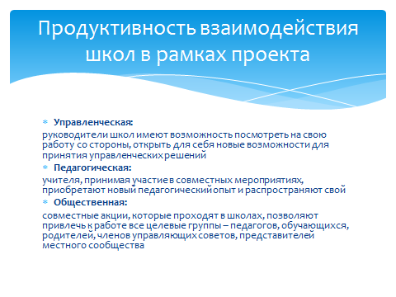11 | Продуктивность взаимодействия школ в рамках проекта (слайд 11)  - Управленческая:  руководители школ имеют возможность посмотреть на свою работу со стороны, открыть для себя новые возможности для принятия управленческих решений  - Педагогическая:  учителя, принимая участие в совместных мероприятиях, приобретают новый педагогический опыт и распространяют свой  - Общественная:  совместные акции, которые проходят в школах, позволяют привлечь к работе все целевые группы – педагогов, обучающихся, родителей, членов управляющих советов, представителей местного сообщества
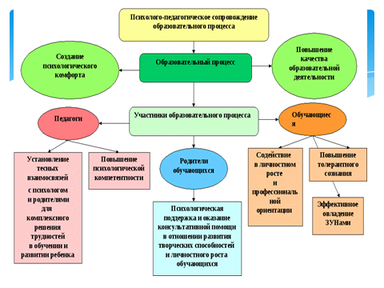12  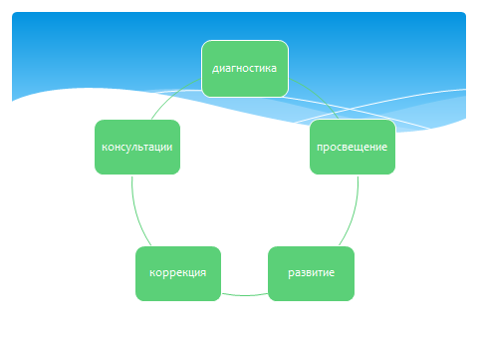13 | ПСИХОЛОГО-ПЕДАГОГИЧЕСКАЯ СЛУЖБА (педагог-ученик-родитель) (слайд 12)  Залогом успеха в учебно - воспитательной работе можно считать психологически здоровый коллектив. Не секрет, что создание психологического комфорта способствует повышению качества образования.  Для создания психологической службы школы в 2017 г педагоги ОО прошли переподготовку по направлению педагог-психолог и учитель-логопед. Планируется ввести ставку социального педагога.  Задачи психологической службы образования достаточно обширны, они охватывают широкий круг проблем, касающихся и школьников разных категорий, и педагогов, и родителей.  В современной школе значительно увеличиваются эмоционально-личностные затраты учителя. Сегодня мало быть специалистом в своей области предметных знаний и уметь грамотно выполнять обязанности классного руководителя. Нужно владеть инновационными и информационными технологиями, грамотно строить отношения с родителями, которые часто в силу занятости практически не занимаются воспитанием детей.  Многих из педагогов трудовая деятельность приводит к эмоциональному выгоранию и как следствие от него развивается: хроническая усталость, что приводит к снижению мотивации учителя, качества труда. Эмоциональное состояние учителя, несомненно, сказывается на состоянии учеников и на качестве образовательного процесса.  Работа психолога ведется по нескольким направлениям с каждым из участников образовательных отношений: диагностика – просвещение – развитие – коррекция - консультирование. (слайд 13)  ПСИХОЛОГИЧЕСКАЯ ДИАГНОСТИКА, (Диагностика психолого-педагогических рисков профессиональной деформации, выявление педагогов, склонных к эмоциональному выгоранию (диагностика профессионального выгорания), диагностика запросов педагогов. Диагностика уровня тревожности обучающихся разных классов на разных предметах  ПСИХОЛОГИЧЕСКОЕ ПРОСВЕЩЕНИЕ ПЕДАГОГИЧЕСКОГО КОЛЛЕКТИВА (Главные цели психологического просвещения: пробудить интерес к собственной личности и личности другого человека, помочь стать психологом для самого себя; просвещение педагогического коллектива, классных руководителей по психологическим аспектам организации и реализации различных форм образования (в т.ч. дистанционного ), особенностям общения в условиях отсутствия сигналов невербальной коммуникации, предотвращение панических настроений среди детей и родителей, психологическая поддержка семей, находящихся в условиях временной изоляции, вооружение педагогов знаниями по возрастной психологии, разработка памяток «Психологическая поддержка обучающихся на уроке», эффективное и неэффективное поощрение. Создание условий психологической комфортности на уроке. Особенности организации работы с детьми с ОВЗ, с девиантным поведением, склонных к суициду…  ПСИХОЛОГИЧЕСКОЕ РАЗВИТИЕ И КОРРЕКЦИЯ включает различные тренинги,  изучение релаксационных и антистрессовых техник, среди которых Гимнастика мозга, (По материалам книги "Мудрое движение" К.Ханнафорд). Не стоит сбрасывать со счетов и неформальное внешкольное совместное времяпрепровождение. Участие в тренингах и психологически насыщенных занятиях вместе с учителями членов администрации школы (и директора, и его заместителей) способствует сближению и сплочению коллектива, помогает решить проблемы мотивации учителя на освоение нового в профессии, способствует поддержанию позитивных установок как в отношении себя, так и других людей.  ПСИХОЛОГИЧЕСКОЕ КОНСУЛЬТИРОВАНИЕ. Оно осуществляется не только по вопросам организации учебно-воспитательного процесса, но и по личным вопросам.  Формы работы: консультации, выступления и сообщения на педсоветах, информация в средствах связи, семинары, «круглые столы», наглядная информация; индивидуальные и погрупповые консультации по запросам педагогов – личностные проблемы, проблемы взаимоотношений и др.  Школа начинается с учителя. И от него в большей степени зависит уровень подготовки школьников, успешность в достижении поставленных задач. Всем известно, что некоторые предметы ученики могут знать лучше, а другие хуже. И здесь дело не столько в способностях и талантах детей, сколько в умении педагога организовать продуктивную деятельность, в заинтересованности, требовательности и ответственности педагога, в желании строить партнерские отношения с обучающимися.
 | Для управленческой команды сегодня бесспорным является важность постоянного обучения педагогических кадров, создание условий для повышения квалификации.
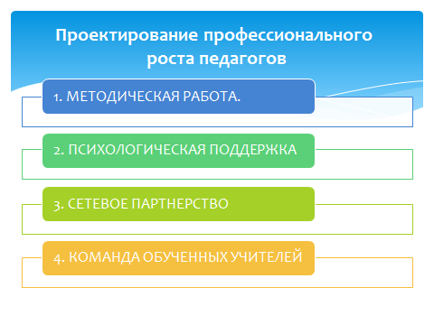14  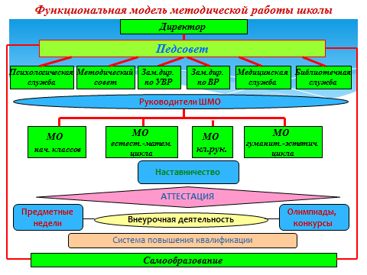15  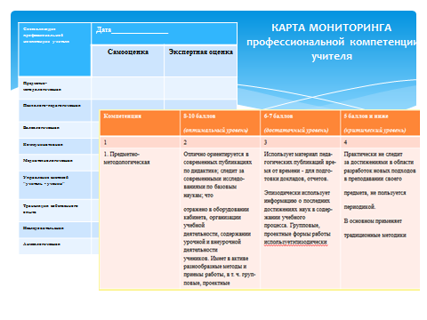16  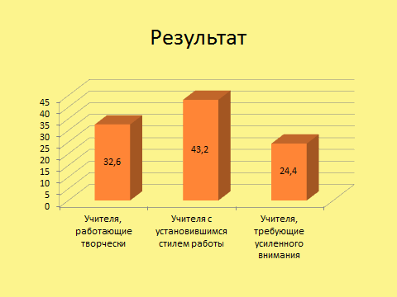17  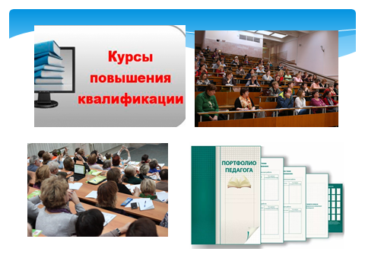18  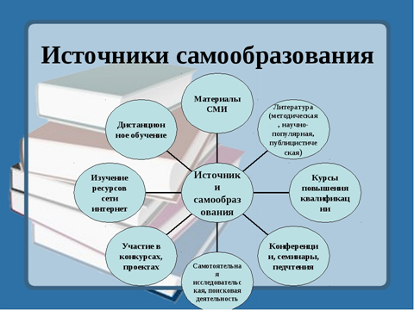 19 | Международные исследования доказали единственный способ повысить результаты учащихся- улучшить качество преподавания, а следовательно «превращать учителей в эффективных педагогов»  - Для этого надо было сформировать внутришкольную систему, обеспечивающую эффективное методическое сопровождение учителей, школьных методических объединений.  - Активизировать деятельность учителей по обмену опытом и распространению эффективных практик внутри школы.  - Стимулировать участие учителей в профессиональных конкурсах, проектах, работе районных методических объединений.  С целью решения поставленных задач было приведено в соответствие нормативно-правовое обеспечение реализации Программы, а именно, обновлено Положение о стимулирующих выплатах: внесены изменения, определяющие при расчете рабочего времени учителей порядок учета времени на индивидуальные занятия с отстающими школьниками, на обмен опытом, на совместное планирование и анализ практики с другими учителями, Положение о внутришкольном контроле, спроектирована модель профессионального роста педагогов, посредством методической работы школы, психологической поддержки, сетевого партнерства и команды обученных учителей. (слайд14)  Цель методической работы мы видим в оказании действенной помощи учителю в улучшении организации образовательного процесса, в обобщении и внедрении передового педагогического опыта, повышении теоретического уровня и педагогической квалификации педагога как субъекта профессиональной деятельности, субъекта личностной самореализации, самоактуализации и самоорганизации (слайд15). Основное внимание в методической работе уделяется диагностике и прогнозированию. Для того чтобы помощь учителю была реальной, мы, в первую очередь, должны были выяснить типичные профессиональные затруднения учителей школы, выявить «западающие» зоны. В нашей школе учителя работают в составе ШМО. Это ШМО учителей естественно-математического цикла, ШМО учителей гуманитарно-эстетического цикла, ШМО учителей начальных классов. Работа в МО построена с учётом основных задач и перспектив развития школы. Мы решили, что именно методическое объединение должно стать базой мониторинга уровня профессиональной компетентности учителя. На заседании руководителей МО были рассмотрены разные варианты проведения мониторинга профессиональной компетенции учителя и выбрана та методика, которая показалась нам наиболее эффективной в рамках нашего образовательного учреждения. Карта мониторинга профессиональной компетенции (слайд16).  Второй шаг - это диагностика качественных результатов профессиональной деятельности учителей школы (внешняя оценка качества образования – ЕГЭ, ОГЭ, ВПР, РМИ и соотнесение их с результатами внутреннего мониторинга). По результатам проведённых мониторингов было выделено три группы педагогов (слайд 17):  учителя, работающие творчески (32,6%)  учителя с установившимся стилем работы (43,2%)  учителя, требующие усиленного внимания (24,4%)  Учителя, работающие творчески, находятся на доверии и самоконтроле. Педагоги данной группы — главные проводники новых методик, технологий, они проводят “мастер-классы” для учителей школы, района, региона.  Группу совершенствования педагогического мастерства, с установившимся стилем работы, составляют педагоги, на которых школа возлагает большие надежды.  Особое внимание уделяется группе становления педагогического мастерства, педагогам, требующим усиленного внимания.  Любому учителю хочется стать значимой фигурой. Значимый учитель сегодня – это одновременно профессионал и личность. Для того чтобы стать значимым, сегодня необходимо практическое овладение теми видами педагогической культуры, к которым учитель готов чаще всего только теоретически. Но мы понимаем, что педагогическая деятельность – это, прежде всего, практика. Почему же происходит разрыв между теорией и практикой?  Первая причина: стремление к овладению частными методиками, оттачивание приемов по преподаванию отдельных тем, частей урока, понимается как методическая культура в целом. Это стремление затмевает необходимость овладевать педагогической культурой, где методическая культура является только частью культуры педагогической.  Вторая причина: в отсутствии глубоких знаний о современных смыслах образования, информационная культура в этом случае формируется исходя из приоритета количества информации о новейших технологиях.  Какие шаги нужно сделать, чтобы преодолеть существующие проблемы и выйти на иной уровень организации методической работы?  1.Привести в соответствие тематическое планирование индивидуальной формы методической работы и тему методической работы ШМО, школы.  2.Предусмотреть планирование промежуточных и конечных результатов в групповой и индивидуальной методической работе.  3.Упорядочить создание межпредметных, временных творческих и проблемных групп.  4. Создать банк запросов учителей об участии в работе тех или иных курсов.  5. Продолжить работу по стимулированию профессионального развития учителей. (слайд 18)  Несомненно, что при новом подходе к организации методической работы изменились ее содержание и ее формы. Теперь это не только курсы повышения квалификации и посещение уроков коллег. Это, прежде всего, создание образовательной среды, в которой педагоги смогли бы получить необходимый опыт личностно-ориентированного обучения. Это координация разработки учебных планов и программ, их согласование по смежным дисциплинам, повышение качества профессиональной подготовки учителей на основе информационной техники, организация теоретических и научно-практических семинаров по вопросам педагогики и психологии, новым достижениям в педагогической науке. Выявление, обобщение и распространение положительного опыта учебной, воспитательной и методической работы отдельных педагогов и ШМО, изучение и внедрение в образовательный процесс положительного опыта методической работы других образовательных учреждений, проведение научно-практических конференций.  Одним из средств реализации новых направлений является и аттестация педагогических кадров, задача которой – стимулирование роста профессионализма и продуктивности педагогического труда. Аттестация – это только вершина айсберга, подводной частью которого является межаттестационный период. Вот где поле деятельности для совершенствования уровня педагогической компетентности. Говоря об аттестации нельзя не сказать о создании портфолио учителя. Портфолио есть отражение профессиональной деятельности, в процессе формирования которого происходит самооценивание и осознаётся необходимость саморазвития. С помощью портфолио решается не только проблема аттестации педагога, но оно даёт объективную информацию об учительских профессиональных достижениях, о реальном качестве работы педагога, фиксирует динамику изменения качества профессиональной деятельности. Таким образом, мы рассматриваем портфолио педагога как ещё одно средство мониторинга профессиональной компетенции.  Процесс самообразования педагогов стал особенно актуальным (слайд 19). Научить учиться может только тот педагог, который сам совершенствуется всю свою жизнь. Самообразование осуществляется посредством следующих видов деятельности:  • систематическое повышение квалификации;  • изучение современных психологических и педагогических методик;  • участие в семинарах, мастер-классах, конференциях, посещение уроков коллег;  • просмотр телепередач, чтение прессы.  • знакомство с педагогической и методической литературой.  • использование интернет – ресурсов;  • демонстрация собственного педагогического опыта;  • внимание к собственному здоровью.  Особую роль в процессе профессионального самосовершенствования педагога играет его инновационная деятельность.. Инновационная деятельность педагогов в школе представлена следующими направлениями: внедрение ФГОС, освоение современных педагогических технологий, социальное проектирование, создание индивидуальных педагогических проектов.  Одним из путей развития профессиональной компетентности педагога является его участие в конкурсах профессионального мастерства: Считается, что активность участия педагогов в конкурсах невысока по причинам отсутствия внутренней мотивации, загруженности педагогов.  Педагоги школы активно участвуют в различных конференциях, семинарах, марафонах и т.д., они не только распространяют свой педагогический опыт на разных уровнях, но и участвуют в создании инновационного пространства, объединяющего педагогов по близким педагогическим проблемам для аккумуляции идей и объединения возможностей.
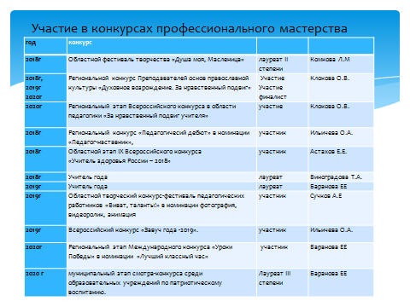20  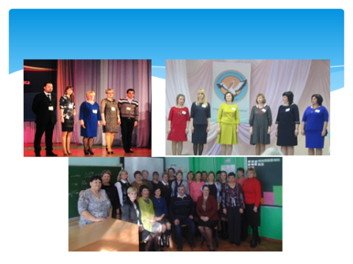21 | Рамках реализации программы 6 (38%) педагогов прошли успешно курсы повышения квалификации по вопросам обучения детей с низкими образовательными результатами на базе РИРО.  Проведены межмуниципальный семинар учителей химии и биологии в 2019г, семинар заместителей директоров п УВР, РУМО по различным предметам. Два педагога опубликовали свой опыт работы в Кораблинском вестнике образования.  Участие педагогических работников в различных конкурсах педагогического мастерства за последние два года (слайд 20):  2018г Областной фестиваль творчества «Душа моя, Масленица» лауреат II степени Комкова Л.М  2018г, 2019г 2020г Региональной конкурс Преподавателей основ православной культуры «Духовное возрождение. За нравственный подвиг» Участие Участие финалист Клокова О.В.  2020г Региональный этап Всероссийского конкурса в области педагогики «За нравственный подвиг учителя» участие Клокова О.В.  2018г Региональный конкурс «Педагогичесий дебют» в номинации «Педагог-наставник», участник Ильичева О.А.  2018г Областной этап IX Всероссийского конкурса «Учитель здоровья России – 2018» участник Астахов Е.Е.  2018г Учитель года лауреат Виноградова Т.А.  2019г Учитель года лауреат Баранова ЕЕ  2019г Областной творческий конкурс-фестиваль педагогических работников «Виват, таланты!» в номинации фотография, видеоролик, анимация участник Сучков А.Е  2019г Всероссийский конкурс «Завуч года -2019». участник Ильичева О.А.  2020г Региональный этап Международного конкурса «Уроки Победы» в номинации «Лучший классный час» Баранова ЕЕ  2020 г муниципальный этап смотра-конкурса среди образовательных учреждений по патриотическому воспитанию. Лауреат III степени Баранова ЕЕ  (слайд 21)  Какие стимулы можно использовать для педагогов для осознания необходимости повышения собственной профессиональной компетентности?  1. Мотив реализации себя в творческой педагогической деятельности. (возможность работать по интересующей программе. Содействие в разработке, утверждении, распространении собственной авторской программы).  2. Мотив личного развития, приобретения новой информации. (Направление на стажировку, курсы. Предоставление времени на методическую работу (работа на дому). Творческий отпуск в каникулярное время. Содействие в переподготовке по интересующей педагога и администрацию школы специальности.)  3. Мотив достижения социального успеха. (Участие в различных конференциях, семинарах.).  4. Мотив состязательности. (Содействие в выдвижении на престижные конкурсы. Присвоение звания победителя, призера конкурсов профессионального мастерства. Получение благодарственных писем).  5.Финансовое поощрение (стимулирующие выплаты)  «В деле обучения и воспитания, во всем школьном деле ничего нельзя улучшить, минуя голову учителя. Учитель живет до тех пор, пока он учится. Как только он перестает учиться, в нем умирает учитель».
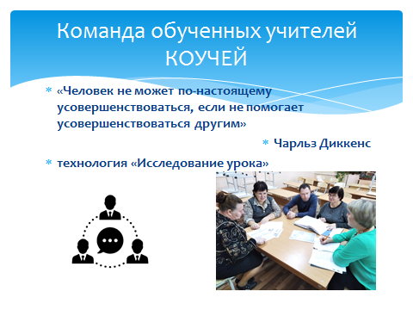 22  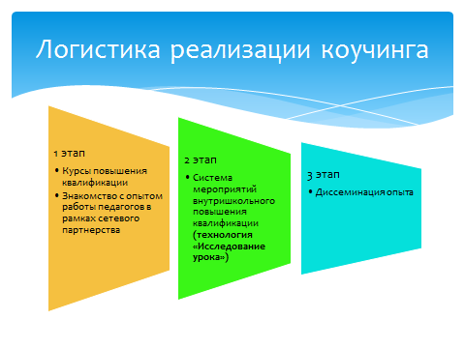23 | Важное значение для становления учителя имеет профессиональная среда.  Задача администрации - создать такую среду, которая помогает стать учителю мастером своего дела. Чтобы среда существовала в школе, обучала, нужно, чтобы в ней были люди, у которых есть чему учиться.  «Человек не может по-настоящему усовершенствоваться, если не помогает усовершенствоваться другим»  С целью организации работы по повышению профессиональной компетентности педагогов, в учреждении была создана команда обученных учителей КОУЧЕЙ (слайд 22) заинтересованных в освоении, развитии компетенций, которые помогут достичь лучших результатов через решение конкретной проблемы, связанной с низкими результатами обучения  Логистика реализации коучинга (слайд 23)  - 1 этап  Курсы повышения квалификации  Знакомство с опытом работы педагогов в рамках сетевого партнерства  - 2 этап  Система мероприятий внутришкольного повышения квалификации (технология «Исследование урока»)  - 3 этап  Диссеминация опыта  Основная задача работы коучей – не научить чему – либо, а стимулировать самообучение, чтобы в процессе деятельности человек смог сам находить и получать необходимые знания  Такое объединение педагогов для решения конкретных проблем преподавания позволило создавать условия для того, чтобы педагоги учились друг у друга и находили эффективные решения профессиональных затруднений. В этом случае педагогический коллектив работает в форме рефлексивного диалога, в котором ставится ключевой вопрос «Как то или иное педагогическое действие повлияет на достижение качества образования школьников?» Формами организации совместной методической деятельности является работа по решению проблем в технологии «исследование урока», открытые уроки и мастер-классы в рамках методических недель.  Технология «Исследование урока».Уроки коллективно создаются учителями, с фокусом на конкретное содержание, изучение альтернативных подходов к этому содержанию, выявление трудностей с которыми сталкиваются ученики в процессе учения и на то, как можно преодолеть эти трудности за счет повышения эффективности преподавания. Коллективно спланированный урок проводится одним из учителей и наблюдается всеми остальными членами группы. На основе комментариев, которые делает группа, план урока пересматривается, урок проводится снова и только после получения варианта, который устраивает всю группу выносится для представления остальным педагогам школы с перспективой применения ими наработанной группой опыта. Важно подчеркнуть, что этот «отполированный урок» лишь побочный продукт рефлексивного процесса, который продолжается за рамки проведенной группой работы, а основные его продукты это более глубокое понимание учителями содержания знания о том, как на самом деле учатся дети, а также усовершенствование их педагогических умений и навыков. Поскольку в «исследовании урока» в центре внимания именно урок, а не индивидуальный учитель, давление на учителей снижается, и они становятся открытыми к обсуждениям и критическим замечаниям  Таким образом, педагоги учреждения стремились создать условия для повышения качества образования через:  - использование на уроках современных образовательных технологий;  - создание ситуации успеха на уроках и во внеурочной деятельности;  - использование элементов самоконтроля и взаимоконтроля по готовым образцам;  - развитие креативности, творческих способностей;  - использование упражнений и заданий для дифференциации обучения, рекомендованных педагогом-психологом;  - разработку индивидуальных маршрутов учащихся по результатам диагностики;  - тесное сотрудничество педагогов, психолога и родителей (организация работы учителя, учащегося и родителей  Реализуя коучинг в настоящее время школа использует такую форму деятельности как наставничество по направлениям учитель-учитель, учитель-ученик.
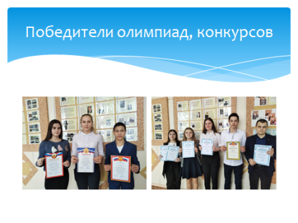24  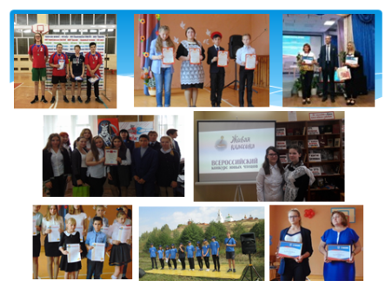25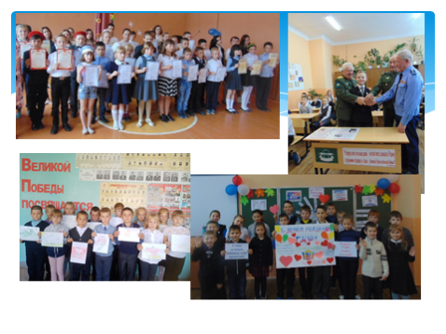26 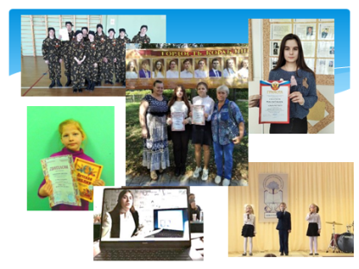27 | РАБОТА С ОБУЧАЮЩИМИСЯ  Школа начинается с учителя. И от него в большей степени зависит уровень подготовки школьников, успешность в достижении поставленных задач. Всем известно, что некоторые предметы ученики могут знать лучше, а другие хуже. И здесь дело не столько в способностях и талантах детей, сколько в умении педагога организовать продуктивную деятельность, в заинтересованности, требовательности и ответственности педагога, в желании строить партнерские отношения с обучающимися.  В ходе самообследования, была собрана информация о детях имеющих низкие образовательные результаты.  Всех детей с низкими образовательными результатами объединяет такая черта как низкий уровень развития познавательных процесса, 87% от числа с низкими образовательными результатами – воспитываются в неблагополучных семьях.  Для создания ситуации успеха разработаны карты индивидуальных маршрутов по темам, диагностические карты, карты успех по изученным темам. По каждой возрастной группе. Был составлен и определен список основных академических трудностей. Используются интеллект - карты, собираются копилки.  В школе сформирован банк информации по детям с низкими образовательными результатами, и с высокими образовательными результатами . Практикуется наставничество ученик – ученик.  Результатом работы с обучающимися по повышению качества образования является повышение мотивации к овладению знаниями. (слайд 24-27) Имеется положительная динамика по количеству победителей и призеров олимпиад муниципального и регионального уровней. Ежегодно обучающиеся школы заносятся на почетную доску «Гордость Кораблинского образования: 2018г Дербикова О, 2019г Клокова Ю, Кравченко Е, 2020г Клокова Ю, Федюшина А.. Выпускники школы заканчивают ОО с медалью 2018г-1, 2020г-2 и подтверждают свои результаты на ГИА. . Увеличилась доля участников олимпиад и конкурсов различной направленности  Активно участвуют в конкурсах различных уровней (федеральные, региональные, муниципальные) (приложение №1»)
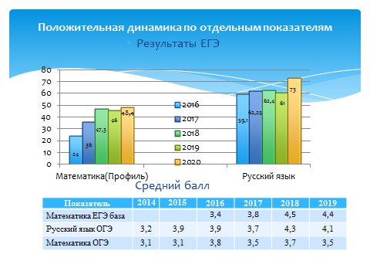28  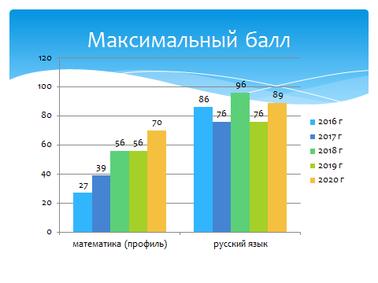29 | По итогам реализации программы перехода школы в эффективный режим работы, управленческих решений, профессионального роста педагогов можно отметить, что образовательное учреждение значительно улучшило результаты обученности школьников, результаты ГИА (слайд28,29), условия для обеспечения равного доступа к качественному образованию для всех учащихся, в коллективе укрепилось желание самосовершенствоваться. Совершенствование уровня компетенций педагога в части применения современных образовательных технологий. Приобретение навыка командной работы педагогов
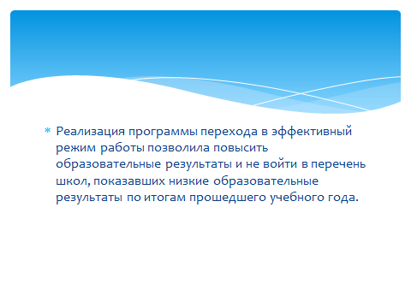30 | Переход в эффективный режим работы координировался творческим коллективом РИРО (слайд 30) Благодаря совместным усилиям всех участников образовательного процесса в данном направлении удалось реализовать разработанную программу, перевести школу в эффективный режим работы и не войти в перечень школ, показавших низкие образовательные результаты по итогам прошедшего учебного года

ИТОГИ УЧАСТИ В КОНКУРСАХ (ПРИЛОЖЕНИЕ 1)
^{2018-2019г}
Федеральный уровень
Наименование  мероприятия | Результат | Ф.И.  обучающегося | Ф.И.О.  руководителя
Всероссийский открытый конкурс школьников «Сохраним историческую память о ветеранах и защитниках нашего Отечества-2019» | Диплом 3 степени | Кравченко Екатерина,  10 класс | Баранова Елена Евгеньевна
Всероссийский конкурс исторических исследовательских работ старшеклассников «Человек в истории. Россия-XX век» | Поощрительная грамота | Клокова Юлия, 10 класс | Баранова Елена Евгеньевна
Межрегиональный онлайн-конкурс «Читаем стихи Я.П. Полонского вместе». | Дипломом 3 степени | Рощин Лев , 11 класс | Клокова Ольга Вячеславна
Всероссийский творческий конкурс «Россия народом сильна!» | Диплом 1 степени | Клокова Юлия, 10 класс | Зайцева НА
Региональный уровень
Областная викторина «От аза до ижицы. Загадки русского языка» | 4 победителя | Морозова Светлана, 9 класс | Сучков АЕ
 |  | Цой Евгения, 9 класс | Сучков АЕ
 |  | Клокова Юлия, 10 класс | Агишева ГИ
 |  | Рощин Лев, 11 класс | Клокова ОВ
Зональные областные соревнования по настольному теннису в зачет XVIIIСпартакиады учащихся Рязанской области | 3 место | Онофраш Георгий,  7 класс | Астахов ЕЕ
 | 3 место | Цой Евгения, 9 класс | Астахов ЕЕ
XIX Открытый конкурс по информационным технологиям «В Содружестве с компьютером» | финалист | Тихий Егор,  8 класс | Агапова ИМ
Региональный конкурс юных исследователей окружающей среды. Номинация «Зоотехния и ветеринария» | 2 место | Клокова Юлия, 10 класс | Зайцева НА
Областная викторина, посвященная Году театра в Российской Федерации «Театральные знатоки.Что я знаю о театре» | призер | Новикова Юлия, 9 класс | Баранова ЕЕ

за 2019/2020 учебный год
Федеральный уровень
Международная научно-практическая литературно-творческая конференция «Юные дарования», посвященная наследию Льва Николаевича Толстого | Победитель заочного этапа, приглашен на очный тур в г. Казань. | Светиков Максим | Сучков А.Е.
Всероссийский конкурс «История местного самоуправления моего края» | Победители заочного этапа | Гаврикова Анастасия, Широков Станислав | Баранова ЕЕ
Олимпиада BRICSMATH.COM | Победитель  1 место | Никулина М. | Виноградова Т.А.
Олимпиада «Юный предприниматель» 2019 | Победитель | Никулина М. | Виноградова Т.А.
Региональный уровень
открытая олимпиада школьников по химии | Участницы заключительного этапа | Клокова Ю, Федюшина А. | Ильичева О. А.
открытая олимпиада школьников по биологии. | Участник отборочного этапа | Федюшина А
Региональный этап Всероссийской олимпиады школьников по русскому языку | участник | Клокова Юлия | Агишева Г. И.
Областной конкурс «Овеянные славою флаг наш и герб» | Лауреат | Гаврикова Анастасия, Дацкова Анастасия, Тиунова Екатерина,  8 класс | Баранова ЕЕ
Областной конкурс «Юннат-2019»  18 сентября 2019г | финалист | Клокова Ю | Зайцева Н.А.
Областной конкурс «Исторический калейдоскоп» | Диплом участника | Кравченко Екатерина,  11 класс | Баранова ЕЕ
Открытое первенство по плаванию «Мы – за честный спорт». | 2 место | Онофраш Г. | Астахов Е. Е.
«Слово доброе посеять» | Участие в номинации «Юные поэты» | Светиков Максим | Сучков А.Е.
областной литературно-исторический конкурс «Язык наш — древо жизни на земле» | специальнй диплом за творческий подход к раскрытию темы | Апанасович Анастасия - 1 класс, | Болошина Г.Н.
научно-исследовательская конференция «Четвертые Ильинские образовательные чтения» | участник | Клокова Юля  11 класс | Клокова О.В.
Региональный этап Всероссийского конкурса сочинений «Без срока давности» | участник | Клокова Ю | Клокова О.В.
Муниципальный уровень
Олимпиада по обществознанию | Призер | Хайдарова Елизавета | Баранова Елена Евгеньевна
Олимпиада по экономике | Призер | Карпов Антон | Баранова Елена Евгеньевна
Муниципальный этап Всероссийской олимпиады школьников по Физкультуре | призер | Онофраш Г. | Астахов Е.Е.
Муниципальный этап Всероссийской олимпиады школьников по биологии | Призёры | Хайдарова Елизавета  Федюшина Анна | Зайцева Н. А.
Муниципальный этап Всероссийской олимпиады школьников по литературе | призер | Клокова Юлия | Агишева Г. И.
Муниципальный этап Всероссийской олимпиады школьников по русскому языку | призер | Клокова Юлия | Агишева Г. И.
Муниципальный этап предметной олимпиады по русскому языку учащихся начальных классов | Призёр | Кряжков Антон | Туркова С.А.
 | Призёр | Ильичев Павел | Комкова ЛМ
Первенство Кораблинского района по минифутболу в зачет спартакиады  Футзал (футбол)  10 сентября 2019 | 2 место | Захаркин Д.  Астахов Д.  Астахов П.  Прусаков С.  Иванов И.  Агафонов К.  Турков Р.  Долгов И | Астахов Е.Е.
Кросс Нации | 2 место | Турков Р. | Астахов Е.Е.
Легкоатлетический  кросс  13 сентября 2019г | 2 место | Илюшин А. | Астахов Е.Е.
Лично-командное первенство по легкоатлетическому  кроссу  27 сентября 2019г | 2 место | Захаркин Д | Астахов Е.Е.
 | 3 место | Астахов П
Стритбол | 4 место | Астахов П.  Бирюков А.  Иванов И. | Астахов Е.Е.
Первенство Кораблинского района по пионерболу  (девочки). | 3 место | Аносова Д.  Виноградова А.  Подскребко В.  Корнеева С.  Марченко А.  Ивашова Д.  Клюева Д. | Астахов Е.Е.
Настольный  теннис | 1 место | Онофраш Г.(1)  Илюшин А.(2)  Клюева Д. | Астахов Е.Е.
Белая Ладья  (шахматы) | 3 место | Захаркин Д.(3)  Афанасьев К.  Рукоделова К.(2) | Астахов Е.Е.
Чудо шашки | 3 место | Виноградова А. | Астахов Е.Е.
Плавание | 2 место | Онофраш Г.  Агафонов Д.  Алексеева С.  Агафонова с. | Астахов Е.Е.
Полиатлон | 2 место  1 место | Илюшин. А  Аверин Н.  Кулыба Ю.  Клюева Д. | Астахов Е.Е.
Баскетбол | 3 место | Онофраш Г.  Илюшин А.  Дербиков С.  Кислов Д.  Подскребко А.  Сикидин Д. | Астахов Е.Е.
Серебренный  Мяч  (волейбол) | 1 место | Онофраш Г.  Илюшин А.  Дербиков С.  Кислов Д.  Аверин Н.  Пастух Р. | Астахов Е.Е.
Лёгкая атлетика  12.10.2019 | 1 место  2 место  2 место | Агафонова С.  Турков Р.  Захаркин Д. | Астахов Е.Е.
Лёгкая атлетика (легкоатлетическое троеборье)  20.11.2019 | 1 место  2 место | Турков Р.  Иванова В. | Астахов Е.Е.
Лёгкая атлетика  20.02.2020. | 2 место  3 место  2 мето | Турков Р.  Иванова В.  Захаркин Д. | Астахов Е.Е.
Открытое первенство по плаванию посвященное Дню защитника отечества. | 1 место | Онофраш Г. | Астахов Е. Е.
Открытое первенство по плаванию «Цени свою жизнь». | 1 место | Онофраш Г. | Астахов Е. Е.
муниципальный этап детско-юношеского конкурса-фестиваля литературного творчества «Слово доброе посеять…»  30 октября 2019г | 1 место в номинации «Юные поэты» | Светиков Максим | Сучков А.Е.
 | 3 место в номинации «Юные иллюстраторы» | Морозова Светлана | Сучков А.Е.
 | 3 место в номинации «Юные поэты» | Горопашная Екатерина | Клокова О.В.
 | 2 место в номинации «Юные поэты» | Шашкина Ульяна | Клокова О.В.
 | 3 место в номинации «Юные поэты» | Сухова Олес, 9 класс | Агишева Г.И.
 | участие | Виноградова Юлия. | Комарова ТВ
Муниципальный этап областного литературно-исторического конкурса «Язык наш — древо жизни на земле» 2019 Ноябрь | 3 место | Апанасович Анастасия, 1 класс | Болошина ГН
 | 3 место в номинации «изобразительное творчество» | Морозова Светлана, 10 класс | Сучков А.Е.
Международный молодежный конкурс социальной антикоррупционной рекламы «Вместе против коррупции!» | 3 место??? | Морозова Светлана | Сучков А.Е.
 | Участие | Цуцарев А. | Сучков А.Е.
Всероссийский конкурс юных чтецов «Живая классика 2020» | Участие | Тиунова Екатерина | Сучков А.Е.
 | участие | Горопашная Екатерина | Клокова О.В.
Всероссийский конкурс сочинений  19 сентября 2019 | Призер 3 место | Горопашная Екатерина | Клокова О.В.
 | участие | Ивашова Динара | Клокова О.В.
муниципальный фестиваль песни "Поклон тебе, солдат России!"  февраль 2020 | 1 место в номинации «Вокальная группа» | 2 кл  Савочкина А. 1кл  Сиварева Д  Тарасов И | Ишанова Т.В.
музыкальный баттл «В ритмах эпох»  25 октября 2019г | 3 место номинация «Муз.батл»,  1 место номинация «В мире музыки» | Команда школы обучающихся  8 класса. | Лебедева Л. А.
Конкурс открыток «Педагогам посвящается»  Сентябрь 2019 | участие | 28 обучающихся 1-4 кл | Кл.рук.
Акция «Письмо маме» | участие | Довбыш А., Турков Р. | Виноградова Т.А.
«Пусть будет День Победы над фашизмом – победой мира на планете навсегда» | участие | Дягелева М., Афонин С. | Виноградова Т.А.
Квест-игра «Живу и незавишу».  24.10.2019 | 2 место | Гаврикова А.  Дацкова А.  Егорова В.  Светиков М.  Тиунова Е. | Лебедева Л. А.
Конкурс детского рисунка « Подвигу жить в веках!»  Февраль 2020 | призер | Ким Николь | Кряжкова О.А.
 | участие | 28 | Кл. рук
Муниципальный этап Всероссийского литературного конкурса «Класс!» | победитель | Клокова Ю | Клокова О.В
Муниципальный этап Всероссийского конкурса сочинений «Без срока давности» | призёр | Клокова Ю | Клокова О.В

